รายงานการปฏิบัติราชการประจำเดือน มกราคม 2567
สภ.สวนผึ้ง ภ.จว.ราชบุรี

1. งานสืบสวน

ผลการจับกุมงานสืบสวน ประจำเดือน มกราคม 2567 จํานวน 5 ราย ผู้ต้องหา 5 คน
( 13 มกราคม 2567 )
เมื่อวันที่ 13 ม.ค. 2567 เวลา 07.00 น. ต่อเนื่อง ถึง 10.20 น. เจ้าหน้าที่ชุดสืบสวนได้มีการจับกุมตัวผู้ต้องหาคดียาเสพติด จำนวน 3 ราย 3 คน ดังนี้
ผู้ต้องหา รายที่ 1 “ จำหน่ายยาเสพติดให้โทษประเภท 1 (เมทแอมเฟตามีนหรือยาบ้า) โดยมีไว้เพื่อจำหน่ายโดยกระทำเพื่อการค้า และ เสพยาเสพติดให้โทษประเภท 1 (เมทแอมเฟตามีนหรือยาบ้า) โดยไม่ได้รับอนุญาต ”
สถานที่จับกุม บ้านเลขที่ 257/3 ม.3 ต.ตะนาวศรี อ.สวนผึ้ง จ.ราชบุรี
ของกลาง 1. ยาบ้า จำนวน 22 เม็ด ราคาประเมิน 1,100 บาท
ผู้ต้องหา รายที่ 2 “ จำหน่ายยาเสพติดให้โทษประเภท 1 (เมทแอมเฟตามีนหรือยาบ้า) โดยมีไว้เพื่อจำหน่ายโดยกระทำเพื่อการค้า และ เสพยาเสพติดให้โทษประเภท 1 (เมทแอมเฟตามีนหรือยาบ้า) โดยไม่ได้รับอนุญาต ”
สถานที่จับกุม บ้านเลขที่ 257/3 ม.3 ต.ตะนาวศรี อ.สวนผึ้ง จ.ราชบุรี
ของกลาง 1. ยาบ้า จำนวน 28 เม็ด ราคาประเมิน 1,400 บาท
2. โทรศัพท์มือถือ ยี่ห้อ Redmi พร้อมซิมการ์ด จำนวน 1 เครื่อง
ผู้ต้องหา รายที่ 3 “ มียาเสพติดให้โทษประเภท 1 (ยาบ้า) ไว้ในครอบครองเพื่อเสพ และ เสพยาเสพติดให้โทษประเภท 1 (เมทแอมเฟตามีนหรือยาบ้า) โดยไม่ได้รับอนุญาต ”
สถานที่จับกุม บ้านเลขที่ 117 ม.6 ต.ตะนาวศรี อ.สวนผึ้ง จ.ราชบุรี
ของกลาง 1. ยาบ้า จำนวน 10 เม็ด ราคาประเมิน 500 บาท

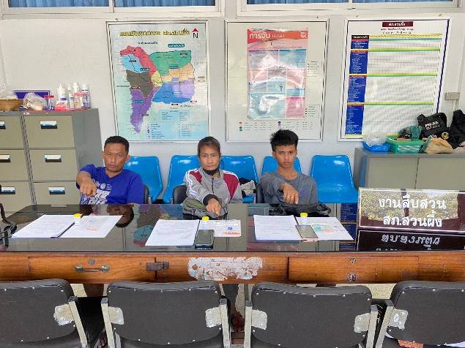

( 27 มกราคม 2567 )
เมื่อวันที่ 27 ม.ค. 2567 เวลา 06.30 น. ต่อเนื่อง ถึง 07.50 น. เจ้าหน้าที่ชุดสืบสวนได้มีการจับกุมตัวผู้ต้องหาคดียาเสพติด จำนวน 2 ราย 2 คน ดังนี้
ผู้ต้องหา รายที่ 1 “ มียาเสพติดให้โทษประเภท 1 (ยาบ้า) ไว้ในครอบครองเพื่อเสพ และ เสพยาเสพติดให้โทษประเภท 1 (เมทแอมเฟตามีนหรือยาบ้า) โดยไม่ได้รับอนุญาต ”
สถานที่จับกุม บ้านเลขที่ 110/1 ม.4 ต.ป่าหวาย อ.สวนผึ้ง จ.ราชบุรี
ของกลาง 1. ยาบ้า จำนวน 1 ชิ้น ( 1 ส่วน 2 เม็ด )
ผู้ต้องหา รายที่ 2 “ มียาเสพติดให้โทษประเภท 1 (ยาบ้า) ไว้ในครอบครองเพื่อเสพ และ เสพยาเสพติดให้โทษประเภท 1 (เมทแอมเฟตามีนหรือยาบ้า) โดยไม่ได้รับอนุญาต ”
สถานที่จับกุม บ้านเลขที่ 110/1 ม.4 ต.ป่าหวาย อ.สวนผึ้ง จ.ราชบุรี
ของกลาง 1. ยาบ้า จำนวน 1 ชิ้น ( 1 ส่วน 2 เม็ด )
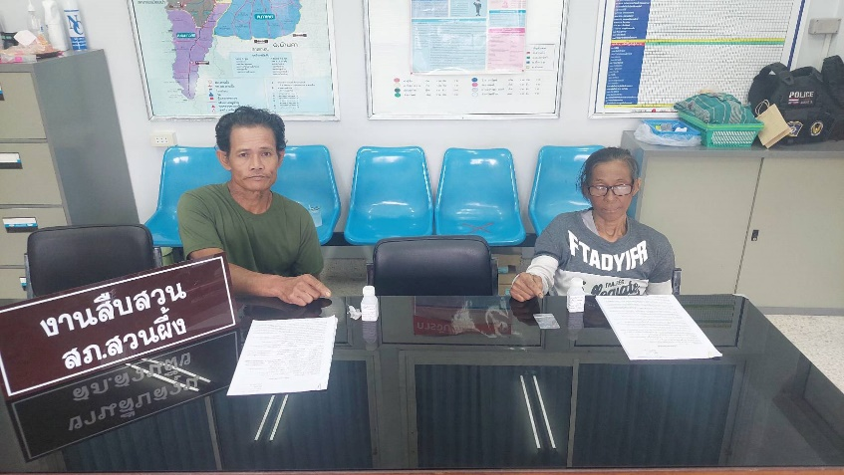

( 30 มกราคม 2567 )
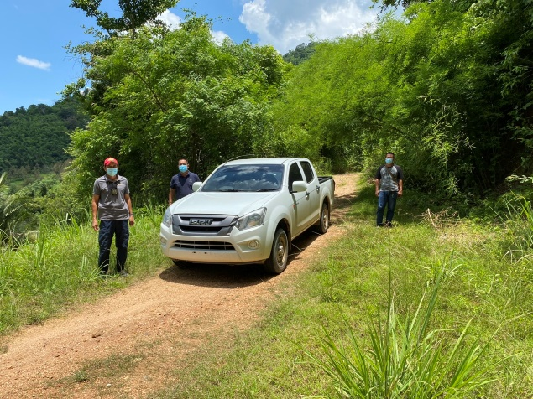
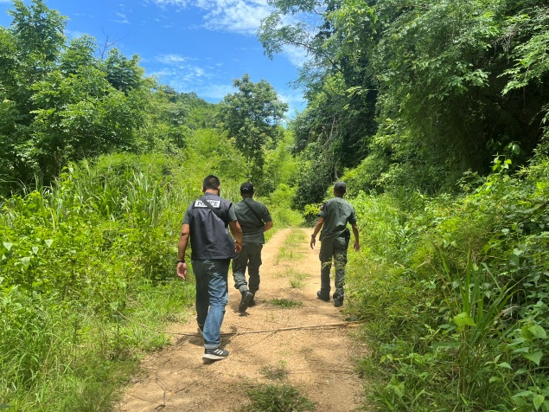
เมื่อวันที่ 30 ม.ค. 2567 เวลา 09.30 น. เจ้าหน้าที่ชุดสืบสวน นำโดย พ.ต.ท.อโนทัย สายกระสินธุ์ รอง ผกก.สส.สภ.สวนผึ้ง , พร้อมชุดปฏิบัติการ ตชด.137 นำกำลังข้าราชการชุดสืบสวน ออกปฏิบัติการหาข่าว ผู้ลักลอบขนย้ายยาเสพติดและแรงงานต่างด้าว ตามแนวชายแดน ช่องตะโกปิดทอง พื้นที่อำเภอสวนผึ้ง เพื่อป้องกันการลำเลียงยาเสพติดในพื้นที่ เพื่อลดจำนวนอาชญากรรมจากยาเสพติด

